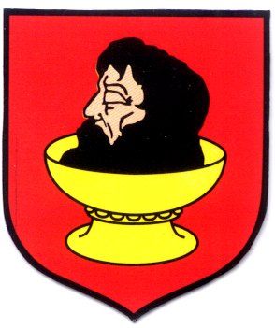 | URZĄD GMINY w BIELSKU  Plac Wolności 3A, 09 – 230 Bielsk  pow. płocki, woj. mazowieckie  NIP: 776 – 115 – 17 – 33, REGON: 000533587  tel. (024) 265 01 00, 261 55 05, fax (024) 261 51 89  e – mail: ugbielsk@poczta.onet.pl
Wójt Gminy Bielsk
Plac Wolności 3A
09-230 Bielsk

RRiRG.S.6220.17.2015.2
Bielsk dnia 03.03.2016 r.

OGŁOSZENIE
o ponownym wyłożeniu do publicznego wglądu „Planu Gospodarki Niskoemisyjne
dla Gminy Bielsk”
Niniejszym tut. Urząd zawiadamiamy o ponownym wyłożeniu do publicznego wglądu na okres 21 dni ”Planu Gospodarki Niskoemisyjnej dla Gminy Bielsk” w dniach od 03.03.2016 r. do dnia 11.03.2016 r.
Dokument zostanie wyłożony w ww. dniach, do publicznego wglądu w pokoju nr 106 Urzędu Gminy Bielsk, ul. Plac Wolności 3A, 09-230 Bielsk, w godzinach urzędowania oraz
w Biuletynie Informacji Publicznej Urzędu pod adresem: www.ugbielsk.bip.org.pl
Wszyscy mieszkańcy Gminy mają prawo składać wnioski, zastrzeżenia i uwagi do dokumentu.
Uwagi można zgłaszać w formie pisemnej lub ustnej do protokołu, w siedzibie Urzędu Gminy Bielsk lub drogą poczty elektronicznej na adres: ugbielsk@poczta.onet.pl
do dnia 11.03.2016 r.
Z up. Wójta
Sekretarz Gminy
mgr Krystyna Chyba

Załącznik:
1. „Plan Gospodarki Niskoemisyjnej dla Gminy Bielsk”

